NAMA : ……………………………………………………………………….

 |  |  |  |  |  | - |  |  | -
NO. K.P.

ANGKA GILIRAN

SMK IMPIAN EMAS
PEPERIKSAAN PERCUBAAN SPM 2023
TINGKATAN LIMA

GEOGRAFI 2280/2

Kertas 2
November
2 jam 30 minit Dua jam tiga puluh minit

JANGAN BUKA KERTAS SOALAN PEPERIKSAAN INI SEHINGGA DIBERITAHU

Untuk Kegunaan Pemeriksa
Kod Pemeriksa :
Bahagian | Soalan | Markah Penuh | Markah  Diperoleh
A | 1 | 15
A | 2 | 15
B | 3 | 10
B | 4 | 10
B | 5 | 10
C | 6 | 20
C | 7 | 20
C | 8 | 20
C | 9 | 20
Jumlah |  | 100
1. Tulis nombor kad pengenalan dan
angka giliran anda pada petak yang disediakan.

2. Kertas soalan ini mengandungi tiga
bahagian: Bahagian A, Bahagian B dan
Bahagian C

3. Jawab semua soalan Bahagian A dan
Bahagian B serta dua soalan daripada
Bahagian C.

4. Jawapan bagi Bahagian A dan Bahagian B
hendaklah ditulis pada ruang yang disediakan
dalam kertas peperiksaan. Manakala jawapan
untuk Bahagian C hendaklah ditulis dalam helaian
tambahan yang diberikan.

6. Markah yang diperuntukkan bagi setiap soalan atau
ceraian soalan ditunjukkan dalam kurungan.

7. Anda dibenarkan menggunakan kalkulator
saintifik dan alat geometri.

DISEDIAKAN OLEH DISEMAK OLEH DISAHKAN OLEH

____________________ _________________ ________________
(WAN MUHAMMAD MALIKIL SURIA BINTI MOHAMED
ADIL BIN BAHARUDIN KETUA PANATIA GEOGRAFI
GURU

Kertas soalan ini mengandungi 12 halaman bercetak
Lihat halaman sebelah
SULIT
Bahagian A
[30 markah]
Untuk
Kegunaan
Pemeriksa
Jawab semua soalan

Soalan 1 berdasarkan peta topo siri 2280/2/2019.Kaji peta ini dengan teliti sebelum menjawab soalan berikut.
58

56
04 06

- (a) Berapakah ketinggian Bkt.Tukang dalam segi empat grid di atas?

...................................................................................................…………………………………………… [1 markah]
(b) Berapakah bearing jambatan batu (RG037556) dari Bkt.Tukang (RG048570) ?

…………………………………………………………………………………………………….……….………..
[2 markah]

(c) Ismail tinggal di Pekan Rabu Sekoh (RG 027600).Beliau bekerja sebagai pengawai JKR
di Ladang Takur (RG 037562).Berapakah jarak yang di lalui oleh Ismail setiap pagi ke tempat kerja?

………………………………………………………………………………………………………………kilometer
[2 markah]
52

50

03 06

(d) (i) Mengapakah jaringan jalan raya lebih padat dalam segi empat grid di atas?

……………………………………………………………………………………………………….……….………….
………………………………………………………………………………………………………………..………….

….…………………………………………………………………………………………………………………………
[2 markah]

(ii) Terangkan kesan positif pembinaan jaringan jalan raya tersebut kepada penduduk di kawasan sekitarnya?

…………………………………………………….……………………….…………………………….……….………
……………………………………………………………………………………………………………..…………….
…………………………………………………………………………………………………………………..……….
[2 markah]

Lihat halaman sebelah

62
Untuk
Kegunaan
Pemeriksa

59

01 03

(e) Pada pendapat anda, WAJARKAH kawasan dalam segi empat grid tersebut dibangunkan sebagai
sebuah bandar baru.? Berikan alasan anda.

………………………………………………………………………………………………………………..…….

………………………………………………………………………………………………………………………

….……………………………………………………………………………………………………………………
[3 markah]

(f) Sekiranya dibangunkan sebagai Bandar baharu,apakah usaha yang akan anda lakukan untuk
menjadikan kawasan tersebut mesra alam sekitar?

…………………………………………………….……………………….…………………………….……….…
……………………………………………………………………………………………………………..………..
…………………………………………………………………………………………………………………..…..
………………………………………………………………………………………………………………..……..
[3 markah]

Lihat halaman sebelah

Soalan 2 berdasarkan jadual 1 di bawah.
Untuk
Kegunaan
Pemeriksa

Jadual 1 di bawah menunjukkan nilai eksport minyak sawit Malaysia ke negara China dan India
antara tahun 2018 hingga 2020.

Negara | Eksport minyak sawit (‘000 tan metrik)
Negara | 2018 | 2019 | 2020
China | 43 | 47 | 32
India | 15.7 | 23.3 | 10.5

Jadual 1
Sumber: Buku Tahunan Perangkaan Malaysia

- Berdasarkan jadual di atas, lukiskan sebuah graf garisan berganda yang menunjukkan nilai eksport
minyak sawit Malaysia ke negara China dan India antara tahun 2018 hingga 2020.
Gunakan skala 1 cm mewakili 5 ribu tan metrik. [7 markah]

b) Merujuk kepada graf yang telah anda lukis, mengapakah berlaku perubahan nilai eksport minyak
kelapa sawit Malaysia ke negara China antara tahun 2019 hingga 2020?.
…………………………………………………….……………………….…………………………….……….………
……………………………………………………………………………………………………………..…………….
…………………………………………………………………………………………………………………..…..……
………………………………………………………………………………………………………………..………….

…………………………………………………………………………………………………………………………..
[4 markah]

c) Mengapakah eksport minyak kelapa sawit penting terhadap pembangunan negara?
…………………………………………………….……………………….…………………………….……….……….
……………………………………………………………………………………………………………..………………
…………………………………………………………………………………………………………………..…………
…………………………………………………………………………………………………………………………….

….…………………………………………………………………………………………………………………………..
[4 markah]

Lihat halaman sebelah

Bahagian B
Untuk
Kegunaan
Pemeriksa
[30 markah]
Jawab semua soalan
Soalan 3 berdasarkan foto 1.

Foto 1 menunjukkan pandang darat fizikal di sesuatu kawasan

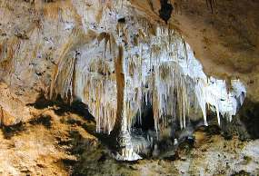
Foto 1

3 (a) Namakan 2 bentuk muka bumi yang terdapat dalam foto 1.

  - ……………………………………………………………………………………………

  - ……………………………………………………………………………………………
[2 markah]

(b) Terangkan kepentingan bentuk muka bumi dalam foto 1 terhadap manusia

..................................................................................................................………………………………..

….…………………………………………………………………………………………………………………

….………………………………………………………………………………………………………………..

….………………………………………………………………………………………………………………….

……………………………………………………………………………………………………………………
[4 markah]

(c) Cadangkan langkah permuliharaan bentuk muka bumi tersebut

……………………………………………………………………………………………………………………..

……………………………………………………………………………………………………………………

……………………………………………………………………………………………………………………

…………………………………………………………………………………………………………………….

…………………………………………………………………………………………………………………….

[4 markah]

Lihat halaman sebelah

Soalan 4 berdasarkan foto 2
Untuk
Kegunaan
Pemeriksa
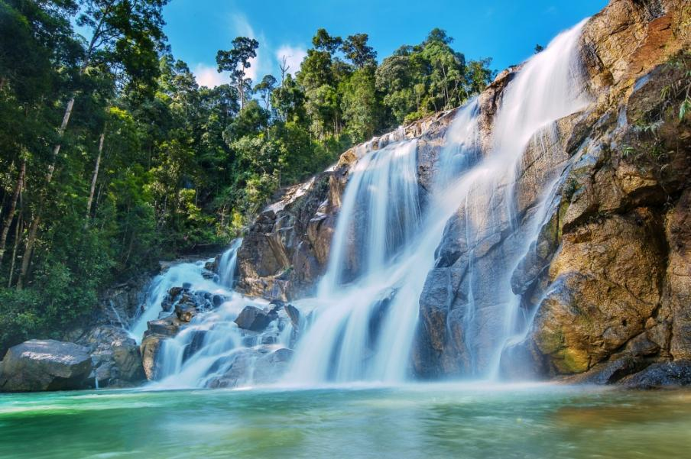
Foto 2

4 (a) Foto 2 di atas menunjukkan bentuk muka bumi hasil daripada tindakan air sungai.
Apakah jenis tindakan tersebut?

…………………………………...............................……………………………………………………
[1 markah]

(b) Nyatakan dua kegiatan ekonomi yang berpotensi dijalankan di kawasan di foto 2.

(i)……………………………………………………………………………………………………………

(ii)……………………………………………………………………………………………………………
[2 markah]

(c) Sekiranya kawasan dalam foto 2 dibangunkan untuk kegiatan ekonomi , nyatakan 3 kesan
kepada alam sekitar ?

………………………………………………………………………………………………………………

……………………………………………………………………………………………………………….

…………………………………………………………………………………………………………….….

….…………………………………………………………………………………………………………….
[3 markah]

(d) Cadangkan usaha - usaha yang boleh di laksanakan untuk melestarikan sungai

………………………………………………...…………………..…………...………………….........…….

..………………………………………………………………………………………………………………..

….………………………………………………………………………………………………………………

….………………………………………………………………………………………………………………

….………………………………………………………………………………………………………………
[4 markah]

Lihat halaman sebelah

Soalan 5 berdasarkan Peta 1 di bawah.
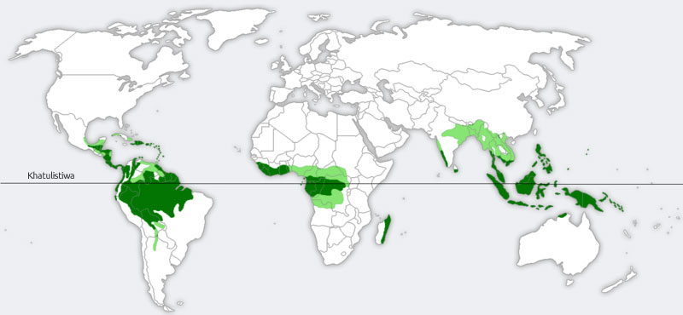
Untuk
Kegunaan
Pemeriksa

Peta 1

5 (a) Namakan jenis tumbuhan semula jadi di kawasan berlorek dalam Peta 1 di atas.

.............................................................................................................................................
[1 markah]

(b) Senaraikan tiga ciri tumbuhan semula jadi tersebut.
(i) .......................................................................................................................................
(ii) ......................................................................................................................................
(iii) .....................................................................................................................................
[3 markah]

(c) Berikan dua komponen biotik yang terdapat dalam ekosistem hutan semula jadi tersebut

(i) ........................................................................................................................................
(ii) .......................................................................................................................................
[2 markah]

(d) Bagaimanakah tumbuhan semula jadi memberi sumbangan terhadap alam sekitar ?

.............................................................................................................................................
..............................................................................................................................................
..............................................................................................................................................
..............................................................................................................................................
..............................................................................................................................................
[4 markah]

Lihat halaman sebelah

Bahagian C
[40 markah]
Jawab dua soalan sahaja
Soalan 6

Berdasarkan piramid penduduk di bawah

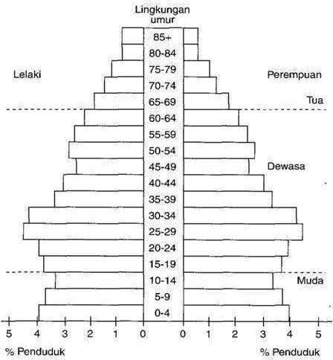
Piramid penduduk Singapura, tahun 2016
(Sumber: CIA World Factbook, 2018)

(a) Berdasarkan piramid penduduk di atas, jelaskan empat ciri kependudukan di negara Singapura.
[4 markah]

  - Nyatakan faktor yang mempengaruhi pertumbuhan penduduk di sesebuah negara
[8 markah]

  - Terangkan kesan kepada ekonomi jika penurunan kadar kelahiran berlaku. [4 markah]

  - Cadangkan empat langkah untuk mengatasi kesan kependudukan di negara kurang penduduk.
[4 markah]

Lihat halaman sebelah

Soalan 7
Berdasarkan foto 3 di bawah

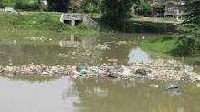

Foto 3

- Huraikan tiga kepentingan sungai di Malaysia. [6 markah]

- Bagaimanakah kegiatan manusia boleh mempengaruhi kemerosotan kualiti air sungai? [6 markah]

(c) Huraikan usaha-usaha yang boleh di lakukan bagi melestarikan sungai yang tercemar hasil daripada tindakan manusia. [8 markah]

Lihat halaman sebelah

Soalan 8

(a) Di atas Peta 2, pada halaman 12, namakan zon iklim bagi lokasi berikut:-

(i) Zon iklim di P
(ii) Zon iklim di Q
(iii) Zon iklim di R
(iv) Zon iklim di S [4 markah]

(b) Terangkan pengaruh cuaca dan iklim terhadap kegiatan manusia di kawasan beriklim khatulistiwa [8 markah]
Penyataan berikut berkaitan dengan tumbuh-tumbuhan semulajadi dan hidupan liar mengikut zon iklim

Terdapat pelbagai jenis tumbuh-tumbuhan semulajadi dan hidupan liar di dunia.
Tumbuh-tumbuhan dan hidupan liar berbeza-beza mengikut zon iklim.
Tumbuh-tumbuhan semula jadi dan hidupan liar adalah khazanah alam
yang sangat penting kepada manusia dan menjadi warisan generasi akan datang.

(c) Huraikan kepentingan pemeliharaan dan pemuliharaan tumbuh-tumbuhan semulajadi dan hidupan liar. [8 markah]

Lihat halaman sebelah

Soalan 9

Berdasarkan foto 4 di bawah.

.

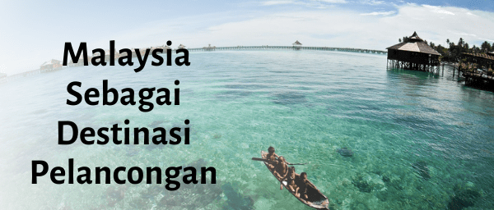

Foto 4

- Mengapakah sektor pelancongan penting terhadap pembangunan negara malaysia? [8 markah]

- Huraikan bagaimana aktiviti pembangunan di kawasan pinggir pantai boleh memberi kesan kepada
alam sekitar. [6 markah]

- Jelaskan kaedah untuk memastikan kegiatan ekoperlancongan pinggir pantai tidak menjejaskan kelestarian
alam sekitar? [6 markah]

Lihat halaman sebelah

No. Kad Pengenalan : ………………………………….. Angka Giliran : ……………………………………

GEOGRAFI KERTAS 2
Peta 2 untuk Soalan No. 8 (a)

Peta 2 : DUNIA
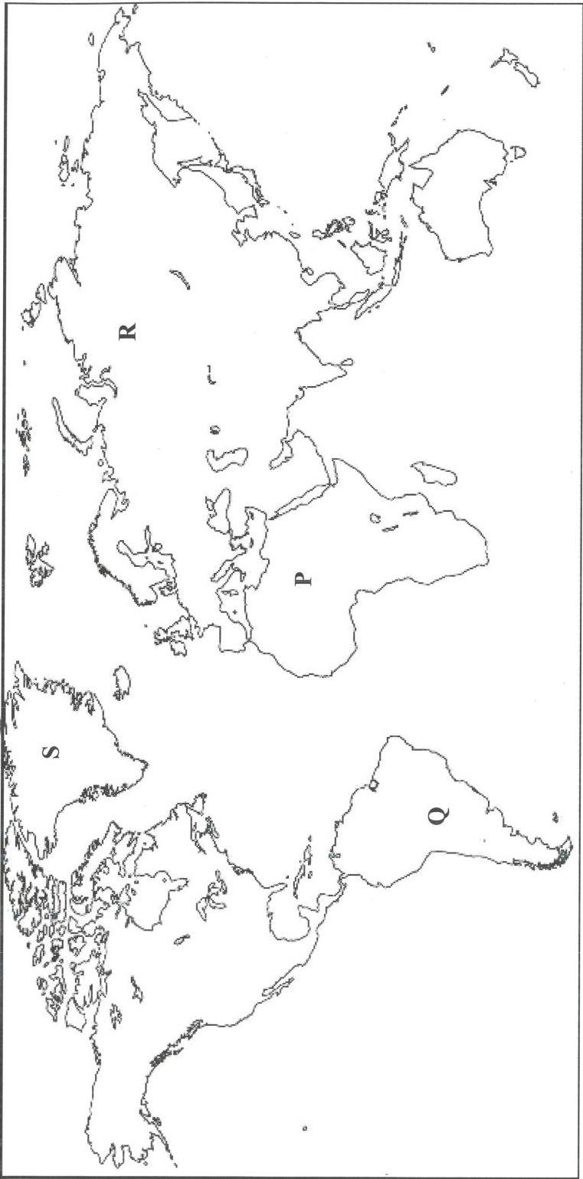

P |  | R
Q |  | S

